1.资格证明文件

1.投标书

2.法定代表人授权委托书

3.企业营业执照
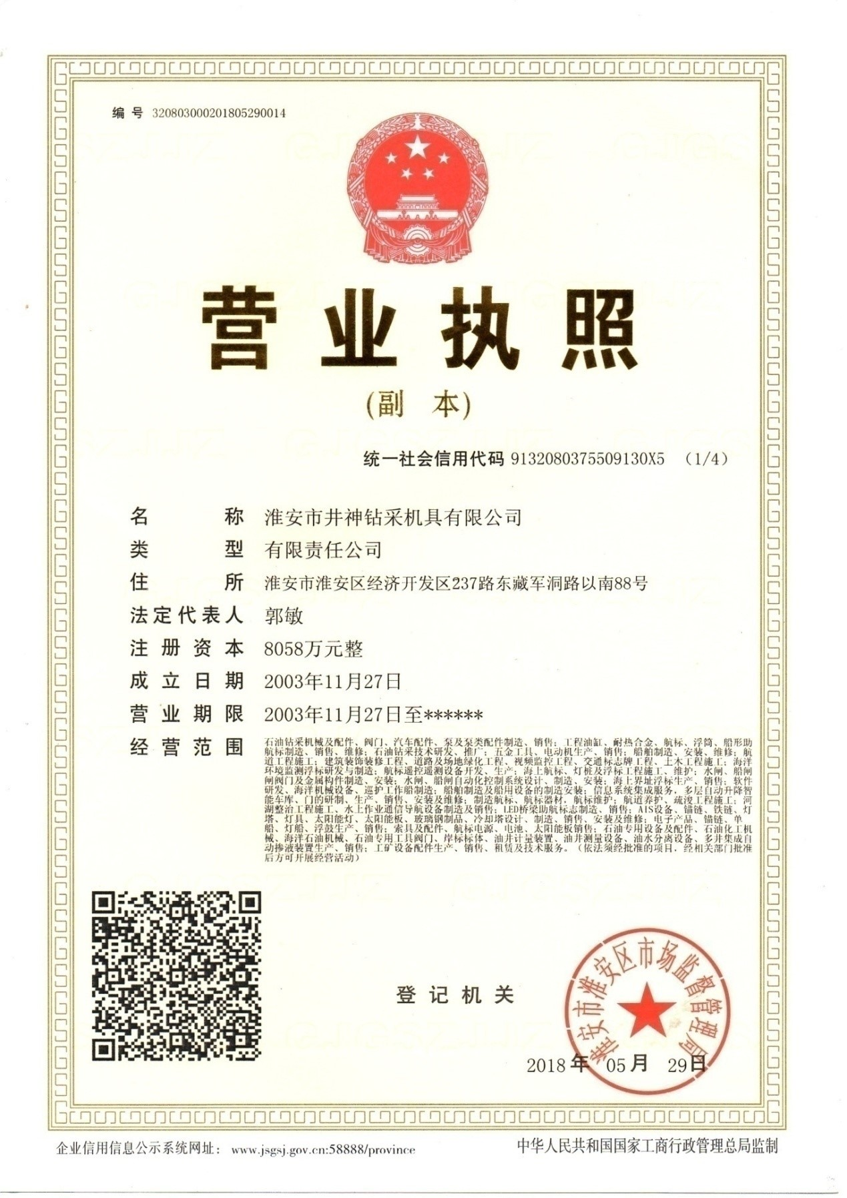

4.资格声明

5.招标公告中“投标人的资格要求”中应响应的资料

1.独立法人资格

1.独立法人资格

1.营业执照

2.物资准入资格

1.物资准入资格

3.质量管理体系认证证书

1.质量管理体系认证证书

4.业绩证明

1.业绩证明

5.非联合体投标

1.非联合体投标

1.营业执照

6.资产负债率

1.资产负债率

7.失信行为信息

1.失信行为信息

2.技术投标文件

1.投标产品的执行标准

2.技术条款响应/偏离表

3.附件1-5《评分细则》中要求投标人响应的技术资料（按顺序响应）

1.企业自主创新能力

1.专利及科技获奖

1.国家发明专利

2.科技进步奖

2.技术研发

1.技术人员

1.技术人员构成

2.相关资质证书

3.学历证书

4.劳动合同

5.维护保养记录

3.数控车床

1.购置发票

2.合同

3.租赁协议

4.照片

5.维护保养记录

4.线切割

1.购置发票

2.合同

3.租赁协议

4.照片

5.维护保养记录

5.钻床

1.购置发票

2.合同

3.租赁协议

4.照片

5.维护保养记录

6.铣床

5.检定报告

2.X射线探伤仪

1.购置发票

2.合同

3.租赁协议

4.照片

5.检定报告

3.数字特斯拉计

1.购置发票

2.合同

3.租赁协议

4.照片

5.检定报告

4.螺纹检测量规

1.购置发票

2.合同

3.租赁协议

4.照片

5.检定报告

5.硬度计

1.购置发票

2.合同

3.租赁协议

4.照片

5.检定报告

6.设备明细

4.检验机构及人员

1.检验机构组织机构图

2.资质证书

3.劳动合同

3.商务投标文件

1.开标一览表

2.投标报价表

3.投标保证金

4.法律纠纷情况

5.机密信息接受承诺函

6.商务条款响应/偏离表

7.附件1-5《评分细则》中要求投标人响应的商务资料（按顺序响应）

1.企业资质情况

1.资产负债率

1.2019年

1.审计报告

2.管理体系

1.环境管理体系认证证书

2.职业健康安全管理体系认证证书

3.银行资信

1.开标前三个月

1.资信证明

2.产品销售业绩

1.近三年产品销售业绩

1.2018年-2020年

1.合同

2.销售发票

2.销售业绩统计表

3.售后服务制度

2.售后服务承诺

1.售后服务响应承诺

2.承诺提供服务

3.质量抽检情况

1.2018-2019年

1.质量公报

4.诚信自律

1.失信情况

1.失信行为信息

